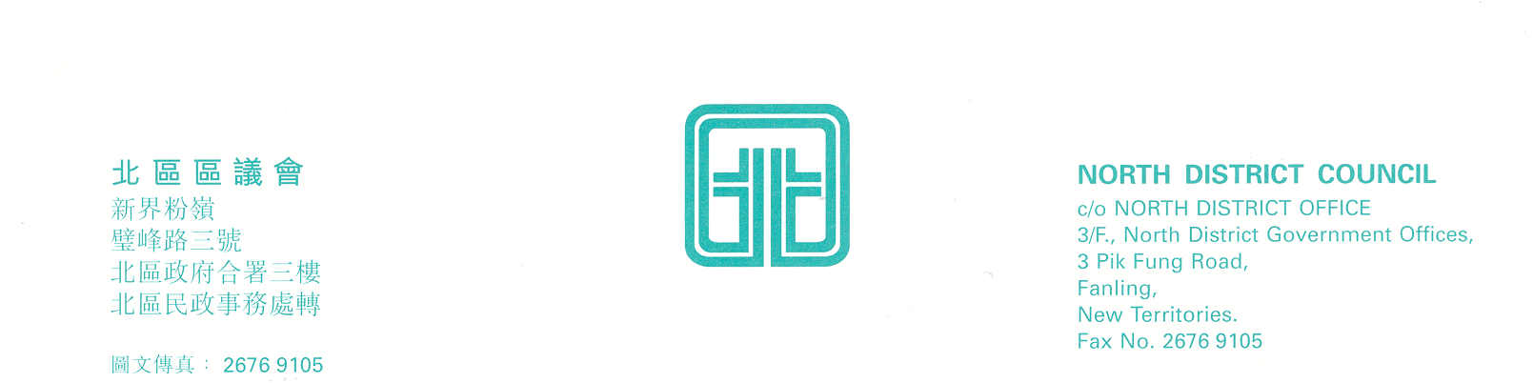

北區區議會交通及運輸委員會
第22次會議
上述會議將於2007年7月9日(星期一)下午2時30分，在新界粉嶺璧峰路3號北區政府合署3字樓北區區議會會議室舉行。當日會議議程如下：
- 通過北區區議會交通及運輸委員會第21次會議記錄；
- 東鐵及馬鐵服務報告(2007年5月至6月)；
(文件第22/2007號)
- 有關東鐵服務的其他提問；
- 要求檢討及調整有關沙頭角公路部份路段車速限制；
(文件第23/2007號)
- 要求將276A巴士終站伸延至祥華；
(文件第24/2007號)
- 改善上水清城路及清曉路交通措施；
(文件第25/2007號)
- 改善市容, 建議在上水廣場外圍加設單車泊位和開闢上落客位；
(文件第26/2007號)
- 申請區議會撥款；
(文件第27/2007號)
9. 續議事項；
- 2008奧運會馬術項目北區會場交通措施安排；
(第21次會議記錄第2-27段)
- 「緊急提案:反對運輸署在沒有諮詢下批准北區小巴加價」及「反對北區小巴加價」；
(第21次會議記錄第52-90段)
- 要求政府盡快在粉嶺火車站天橋加建升降機的建議
(第20次會議(續會)記錄第20-45段)
10. 其他事項；
- 2007/08年度區議會撥款
11. 下次會議日期。

上述會議歡迎市民旁聽，並會以廣東話進行。若旁聽人士需要英語傳譯，可於會議前最少三個工作天致電本秘書處（電話：2675 1602）要求安排。

北區區議會秘書處

2007年6月28日

